令和２年度「千葉市健康づくり優良事業所賞」受賞事業所

受賞事業所 | 特徴的な取組内容
社会福祉法人 苗場福祉会  特別養護老人ホーム アルマ美浜 | ・事業所内のスタッフの中から、職員からの相談業務を担当する保健師を選定し、相談に応じることでメンタルヘルスに取り組んでいる。  ・ラジオ体操を毎日実施し、スタッフ及び事業所利用者と共に取り組むことで、労災予防及びコミュニケーションを図り心身の健康づくりに努めている。
株式会社シューエイ商行 | ・運動不足の解消のため、毎週ラジオ体操に取り組んでいる。  ・職員間のコミュニケーションを活発にし、良好な人間関係を構築することにより、メンタルヘルスに取り組んでいる。
株式会社 太陽堂印刷所 本社  株式会社 太陽堂印刷所 工場 | ・30年以上前から毎日ラジオ体操を行い、健康づくりを推進している。  ・職員の全体会議で業務目標と併せて健康づくりの目標を設定し発表会を開催している。また、成果の評価を行うことで、従業員の健康づくりに対する意識の向上に取り組んでいる。
株式会社 千寿恵 | ・栄養士の資格を持ち、地産地消、旬の食材を利用した郷土料理等による食育に取り組んでいる。  ・適量飲酒等の健康づくりの講演会を開催し、健康知識の普及に努めている。
千葉倉庫株式会社 | ・毎日全職員によるラジオ体操を実施し、運動を継続することにより、健康づくりを推進している。  ・健康保険組合提供のアプリを活用し、取り組みたい健康づくりのテーマを個人毎に設定し、健康づくりに取り組んでいる。
株式会社 萌翔社 | ・事業の立ち上げに関わることになった千葉市健康づくり支援マップをはじめ、市と制作する健康づくりのパンフレットを掲示し、従業員・市民の健康づくりの意識付けに取り組んでいる。
・千葉市健康づくり推進事業所とは
市内の事業所等が、職場で従業員の健康づくりに関する取り組みを点数に換算し、規定の点数に達すると「千葉市健康づくり推進事業所」に認証する。
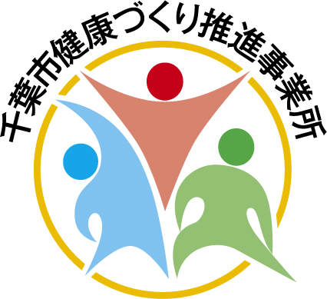
令和２年8月1日現在、５２事業所を認証。
【 対象となる取り組み 】
・健康づくりの計画又は方針の設定
・健康診断結果の集計
・運動の実施(ラジオ体操 等)
・受動喫煙防止対策
・食育の推進
・メンタルヘルス対策
・講習会、血圧計の設置、独自の取組

